КОНСПЕКТ ЗАНЯТИЯ
2 раздел
Дизайн одежды с использованием программы Adobe Illustrator CS5
(векторная графика)

Тема : «Цвет. Выбор цветов. Использование образцов для создания текстуры ткани».

Разработала: Сусляева Наталья Викторовна,
педагог дополнительного образования
МКОУ детский дом "Семья"

КОНСПЕКТ ЗАНЯТИЯ
2 раздел
Дизайн одежды с использованием программы Adobe Illustrator CS5
(векторная графика)

Тема : «Цвет. Выбор цветов. Использование образцов для создания текстуры ткани».

Форма проведения: комбинированное занятие (лекция, практическая деятельность) .

Цель занятия: научиться использовать возможности графического редактора Adobe Illustrator CS5 для создания текстуры ткани (использование образцов цвета), закрепить приобретенные навыки работы с инструментами программы Adobe Illustrator CS5.

Задачи:
Обучающие:
- Закрепление практических навыков работы с инструментами программы Adobe Illustrator CS5;
- Формирование знаний, умений и навыков работы с цветом, с выбором цветов.
- Формирование навыков использования образцов для создания текстуры ткани.
Развивающие:
- Развитие памяти, внимания, самостоятельности при работе с программным продуктом.
Воспитательные:
- Воспитание аккуратности, терпения, усидчивости.

Используемые материалы:
- Класс, оборудованный ПК;
- Программа графического редактора программы Adobe Illustrator CS5.

План занятия:

- Организационный момент (1 мин.).
- Мотивационный момент. Цвет. Основные понятия выбора цвета (10 мин.).
- Практическая часть. Использование образцов для создания текстуры ткани (15 мин.).
- Рефлексия. Подведение итогов (4 мин.).

Ход занятия:

1.Организационный момент.

- Приветствие (Здравствуйте, ребята).
- Тема и цель занятия (Объявить).

2. Мотивационный момент.
На этом занятии мы будем с вами знакомиться с цветом. Применение цветов – обычная задача Adobe Illustrator, которая требует определенных знаний в области цветовых моделей и цветовых режимов. Выбор и применение цветов упрощаются благодаря использованию палитры "Образцы", "Каталог цветов" и диалогового окна "Редактировать цвета/Перекрасить графический объект" программы Illustrator, характеризующихся наличием богатого набора функций.

Цветовое пространство представляет собой определенный диапазон цветов в видимом спектре. Цветовое пространство может также быть вариантом цветовой модели. Adobe RGB, Apple RGB и sRGB – это примеры различных цветовых пространств, основанных на одной цветовой модели.
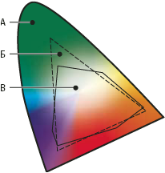
Цветовые охваты для различных цветовых пространств (на слайде)
А. Визуальный охват
Б. Цветовое пространство RGB
В. Цветовое пространство CMYK

Для выбора цвета можно использовать любые из следующих средств.
Палитра "Образцы" и палитры библиотеки цветов. Предоставляют отдельные цвета и цветовые группы. Предусмотрена возможность выбирать из существующих образцов и библиотек или создавать собственные. Можно также импортировать библиотеки.
Палитра цветов. Предоставляет спектр цветов, из которого можно выбирать цвета, руководствуясь визуальным восприятием, текстовые поля с цветовыми значениями для ввода определений цветов вручную, а также образцы цвета.
Инструмент "Пипетка" . Обеспечивает выбор цветов из иллюстрации при щелчке на ней.
Палитра "Цвет" . Предоставляет спектр цветов, отдельные ползунки для задания цветовых значений (например, ползунок "Голубой") и текстовые поля ввода цветовых значений. Предусмотрена возможность задавать цвета заливки и обводки в палитре "Цвет". В меню палитры "Цвет" можно создать инверсные и комплементарные цвета для текущего цвета заливки или обводки, а также образец из выбранного цвета.
Палитра "Каталог цветов". Предоставляет несколько правил гармонии для создания цветовых групп с использованием выбранного основного цвета. Можно также создавать вариации цветов с использованием оттенков и полутонов, теплых и холодных или ярких и приглушенных цветов. Из этой палитры можно открыть цветовую группу в диалоговом окне "Редактировать цвета/Перекрасить графический объект".
Диалоговое окно "Редактировать цвета/Перекрасить графический объект". В одной части этого диалогового окна находятся инструменты для точного определения цветов или их настройки в рамках цветовой группы или иллюстрации. Вторая часть позволяет переопределять цвета иллюстрации при помощи цветов из цветовой группы, а также сокращать или преобразовывать цвета для вывода на печать.

Команда "Добавить выбранные цвета" или кнопка "Создать цветовую группу". Позволяет создать цветовую группу, содержащую цвета из выбранной иллюстрации. Эта команда и кнопка находятся в палитре "Образцы".
(показ на экране в программе , каждое действие проговаривается и показывается в программе Adobe Illustrator CS5).

Открытие библиотеки цветов по следующему алгоритму:

Выполните одно из следующих действий:
1. Выберите команду "Окно" > "Библиотеки образцов" > [имя библиотеки].
2. В меню палитры "Образцы" выберите команду "Открыть библиотеку образцов" > [имя библиотеки].
3. В палитре "Образцы" нажмите кнопку "Меню библиотек образцов" и выберите библиотеку из списка.

Создание библиотеки образцов по следующему алгоритму:

Библиотека цветов создается путем сохранения текущего документа в качестве библиотеки цветов.
1. Отредактируйте образцы в палитре "Образцы" так, чтобы они содержали только образцы, которые должны находиться в библиотеке цветов.
2. Выберите в меню палитры "Образцы" команду "Сохранить библиотеку цветов".
3. Для удаления всех образцов, которые не используются в документе, выберите команду "Выделить все неиспользованные" в меню палитры "Образцы", а затем нажмите кнопку "Удалить образец" .

Редактирование библиотеки цветов по следующему алгоритму:

1. Выберите команду "Файл" > "Открыть", найдите и откройте файл библиотеки. По умолчанию файлы библиотеки образцов хранятся в папке Illustrator/Presets/Swatches.
2. Отредактируйте цвета в палитре "Образцы" и сохраните внесенные изменения.

Перемещение образцов из библиотеки цветов в палитру "Образцы" по следующему алгоритму:
Выполните одно из следующих действий:
1. Перетащите один или несколько образцов из палитры библиотеки цветов в палитру "Образцы".
2. Выделите образцы, которые необходимо добавить, и выберите команду "Добавить в образцы" в меню палитры библиотеки.
3. Примените образец к объекту в документе. Если образец представляет собой образец глобального или плашечного цвета, то он автоматически добавляется в палитру "Образцы"
3. Практическая часть.

Сейчас мы с вами попробуем использовать образцы для создания текстуры ткани.
Прежде чем приступить к работе на компьютере мы с вами повторим Технику Безопасности при работе на компьютере (Слайды ).

Когда вы будете выполнять работу, подумайте, над таким вопросом:

- Какое значение имеет выбор цвета в одежде?

На столах у вас имеется раздаточный материал, куда входят алгоритмы использования образцов.
Итак, приступаем к работе. В индивидуальном порядке я буду вам помогать. (В процессе работы провести с ребятами физминутку:

Упражнения для глаз.
Эффект: расслабление и укрепление глазных мышц, избавление от боли в глазах.
Закрыть глаза, расслабить мышцы лба. медленно с напряжением сместить глазные яблоки в крайне левое положение, через 1-2 с так же перевести взгляд вправо. Проделать 10 раз. Следить за тем, чтобы веки не подрагивали. Не щуриться.
Эффект: химическое восстановление рецепторов глаз, расслабление глазных мышц, улучшение кровообращения в зрительно аппарате, избавление от ощущения усталости глаз.
- Моргать в течении 1-2 мин.
- C напряжением закрывать на 3-5 с попеременно один и другой глаз.
- В течении 10 с несколько раз сильно зажмуриться.
- В течении 10 с менять направление взгляда: прямо, вправо, влево, вверх, вниз.
- Потереть ладони одну о другую, чтобы появилось ощущение тепла. Прикрыть ладонями глаза, скрестив пальцы в центре лба. Полностью исключить доступ света. На глаза и веки не нажимать. Расслабиться, дышать свободно. Побыть в таком положении 2 мин. ).
3.Рефлексия. Подведение итогов.
- Анализ проделанной работы.
- Затем ребята отвечают на поставленный вопрос, который был задан перед выполнением практической работы.
- А теперь я хочу вам подарить вам «цветное настроение» ( Цветовой Тест Люшера 2.0 - это тест, который основан на экспериментально установленной зависимости, которая протекает между тем, какой цвет предпочитает человек в данный момент, и тем, в каком психологическом состоянии находится данный человек. По времени данный тест рассчитан на 10 минут).
- Спасибо большое за урок! Надеюсь , что данный вид творческой деятельности вам пригодиться в жизни и вы теперь сможете сами подбирать цвета. Желаю вам удачи!

РАЗДАТОЧНЫЙ МАТЕРИАЛ К ЗАНЯТИЮ
2 раздел
Дизайн одежды с использованием программы Adobe Illustrator CS5
(векторная графика)
Тема : «Цвет. Выбор цветов. Использование образцов для создания текстуры ткани».

Алгоритм действий
открытия библиотеки цветов:
Выполните одно из следующих действий:
1. Выберите команду "Окно" > "Библиотеки образцов" > [имя библиотеки].
2. В меню палитры "Образцы" выберите команду "Открыть библиотеку образцов" > [имя библиотеки].
3. В палитре "Образцы" нажмите кнопку "Меню библиотек образцов" и выберите библиотеку из списка.

Алгоритм действий
создания библиотеки образцов:
Библиотека цветов создается путем сохранения текущего документа в качестве библиотеки цветов.
1. Отредактируйте образцы в палитре "Образцы" так, чтобы они содержали только образцы, которые должны находиться в библиотеке цветов.
2. Выберите в меню палитры "Образцы" команду "Сохранить библиотеку цветов".
3. Для удаления всех образцов, которые не используются в документе, выберите команду "Выделить все неиспользованные" в меню палитры "Образцы", а затем нажмите кнопку "Удалить образец" .

Алгоритм действий
редактирования библиотеки цветов :
1. Выберите команду "Файл" > "Открыть", найдите и откройте файл библиотеки. По умолчанию файлы библиотеки образцов хранятся в папке Illustrator/Presets/Swatches.
2. Отредактируйте цвета в палитре "Образцы" и сохраните внесенные изменения.

Алгоритм действий
перемещения образцов из библиотеки
цветов в палитру "Образцы":
Выполните одно из следующих действий:
1. Перетащите один или несколько образцов из палитры библиотеки цветов в палитру "Образцы".
2. Выделите образцы, которые необходимо добавить, и выберите команду "Добавить в образцы" в меню палитры библиотеки.
3. Примените образец к объекту в документе. Если образец представляет собой образец глобального или плашечного цвета, то он автоматически добавляется в палитру "Образцы".

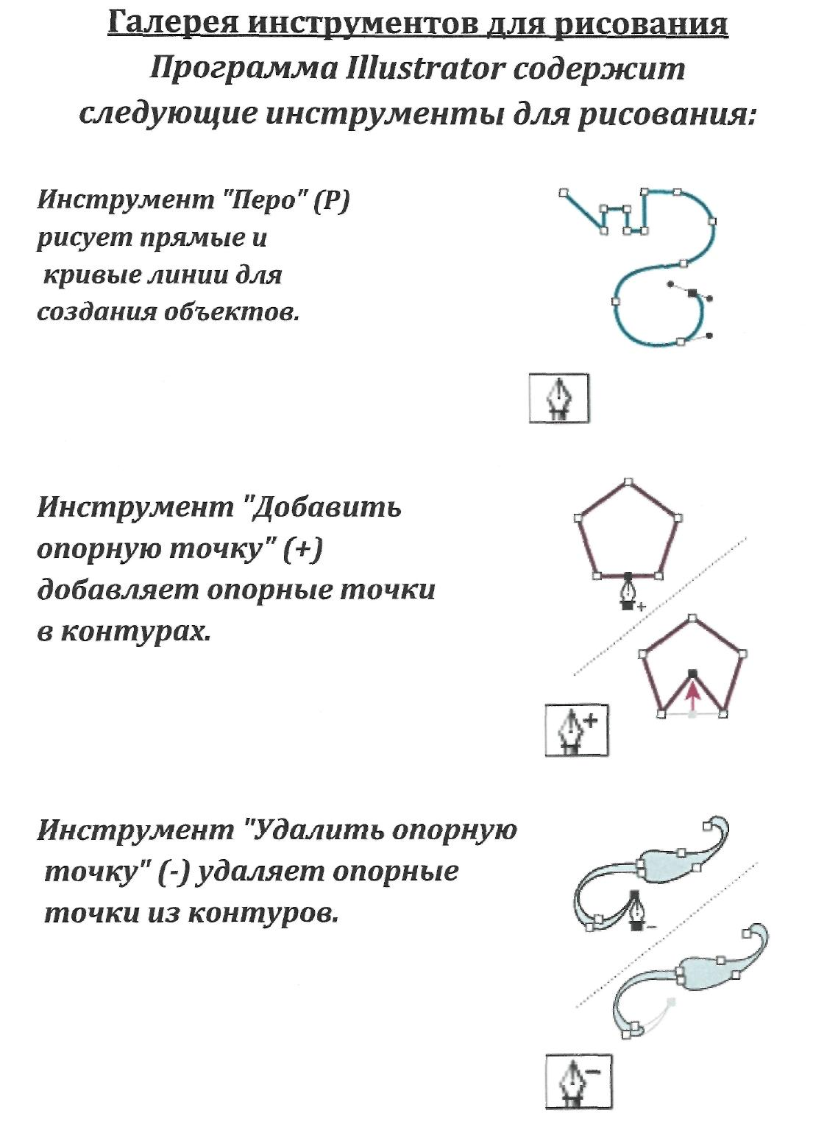

СПИСОК ИСПОЛЬЗУЕМОЙ ЛИТЕРАТУРЫ
И ДРУГИХ ИНФОРМАЦИОННЫХ ИСТОЧНИКОВ

- Гурский Ю., Гурская И., Жвалевский А. Компьютерная графика: Photoshop CS, CorelDraw 12, Illustrator CS. Трюки и эффекты (+СВ). - СПб.: Питер, 2004.
- Хартман А. Illustrator CS. Мастер - класс. - М.: Эксмо,2005.
- www.graphics. ru
- http://help.adobe.com/ru_

ПРОГРАММНОЕ ОБЕСПЕЧЕНИЕ

- Программа Adobe Illustrator CS5;
- Обучающий диск «Как создавать компьютерную графику»;

